**大学教材循环利用网络交易平台说明书**

设计者：核电161班魏绪升

指导教师：曲广强,王雷

（东北电力大学能源与动力工程学院，核工程与核技术专业 ）

作品内容简介

项目利用网络技术结合智能手机，实现了一个集二手教材发布、查询、交易的智能信息平台，开发了网站平台及手机端微信小程序，目标是让大学生教材通过本平台更好地实现循环利用、避免浪费，该信息平台具有使用便捷、功能丰富、效率高等特点。

1. 产品背景

当今在大学里面大多数大学生圈子是比较闭塞的，有些专业教材或者专业书籍的交互是比较少的。大多数教材及专业资料的最后结果都是扔到垃圾桶或者卖废纸，根本没有直接发挥二次利用的权利。

**在校园内的调查统计数据显示**(总共有500个大学生参加这次的填写报告):

对于二手教材的购买欲望: 愿意购买二手书占到60%，不愿意购买的仅占2%，28%为看情况购买。

对于二手书的交易渠道或平台了解程度:50%的人表示有并且使用过，36%的人表示只听说过，14%的人表示从未听说过。

对于大学生已用教材二手怎样处理:58%的人表示愿意，36%的人表示看情况，仅有6%的人表示不愿意。

对于二手教材的价格:64%的人接受原价6折-4折，28%的人只接受原价3折一1折，只有4%的人接受原价9折一7折。

**从这些的数据资料中表明**我们大学生的人群中

1.对于二手教材的了解还远不都，这种现象的原因大概是在我们大学生的书都是由高校代为购买。

2.二手书的卖方还是零零碎碎的没有一个拥有强大的经济势力的整合，二手书和闲置物品对于我们来说还只是一个新鲜的市场。

3.二手市场目前主要是还是在电脑，手机等昂贵的东西而那些书籍等还没有发展起来。

二、产品介绍

该项目计划从在校大学生出发，从网络建设框架以及小程序建设框架出发，从专业技术的基础出发，来建设一个以二手教材交易平台为主题的节约型互联网平台，一个集交流，交易，排序，预定，共享等等于一身的网站及手机客户端。

三、 产品构成

网站端,目前共有6个页面:

1. index.html为主页
2. products.html为院系书籍展示页面
3. account.html为登陆界面
4. register.html为注册界面
5. single.html为单项书籍信息展示界面
6. checkout.html为账单结算界面

微信小程序端,目前共有6个界面：

1. 登陆界面
2. 注册界面
3. 院系书籍选取界面
4. 个人中心界面
5. 交易记录界面
6. 书籍详细信息界面

四、 主要功能介绍

1.网站的主页,现有登陆注册,导航栏,热门书籍推荐, 购买结算账单等功能,其中登录注册可以在平台中实名制注册和登陆在校学生的身份,以便在交易过程中对双方的个人信息都有所了解.导航栏分为院系书籍分类,大一基础书籍分类,可以让用户能快速的索引到自己需要的书籍,热门书籍会显示近期在平台中销量较高的图书

2.网页的院系书籍界面,现有热门书籍展示,院系内部各专业的书籍分类功能,可以让用户快速的查到自己所在专业需要的书籍

3.单项书籍信息界面:主要功能展示图书的细节信息以及为用户对单项书籍的具体信息进行筛选,例如发布交易图书用户所在的校区,以及图书的新旧程度

4.网页的账单结算界面:可以查看在平台上的购买以及发布书籍交易历史记录

5.小程序功能:目前的功能与网站大致相同

五、网站平台操作流程：

**1．主页介绍：**

最上面具有登陆和注册的功能，在网站注册账号并且登陆就可以交易或者买卖二手书籍。

页面中间的图片轮播会展示当前大多数人需要的热门教材或近期网站举行的活动，点击即可进入相关界面。

下面是新上架的热门教材，点击商品图片或者购买即可进入购买页面。

正下方是我们支持的平台以及团队介绍和联系方式。

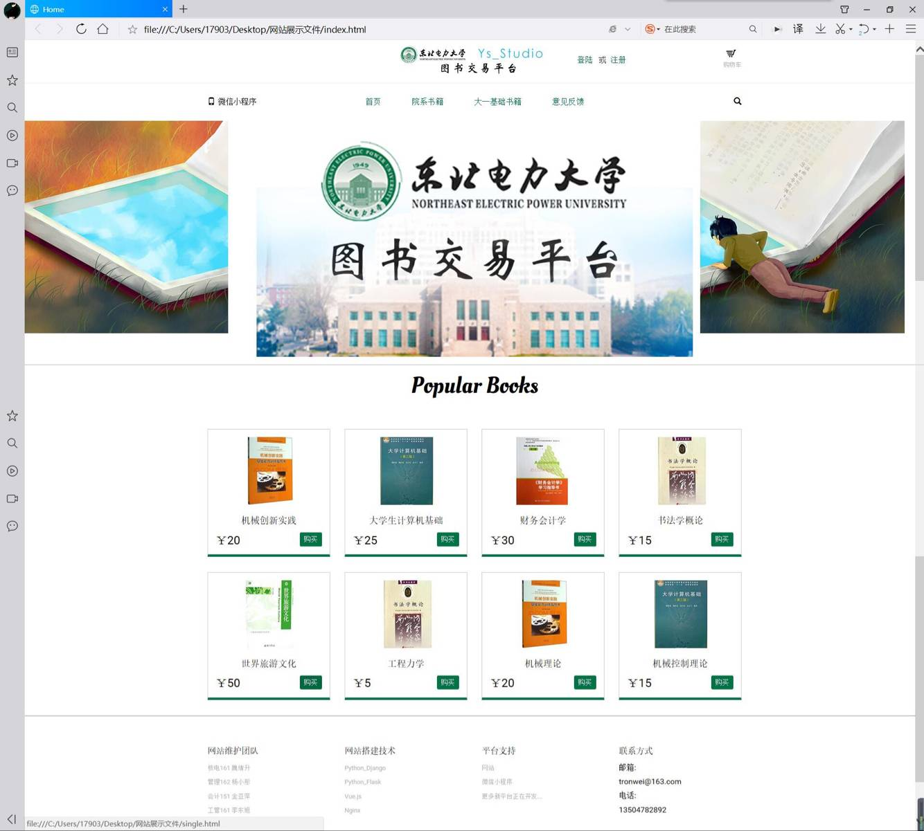

图一：图书交易平台网站主页

**2.院系书籍展示界面：**  
点击主页中的院系书籍，即可进入院系书籍展示界面，我们按照卖者选择的院系分类将书籍按院系分类，然后用户也可以通过右下角的标签筛选书籍。点击书籍图片或者购买就可以直接进行交易。

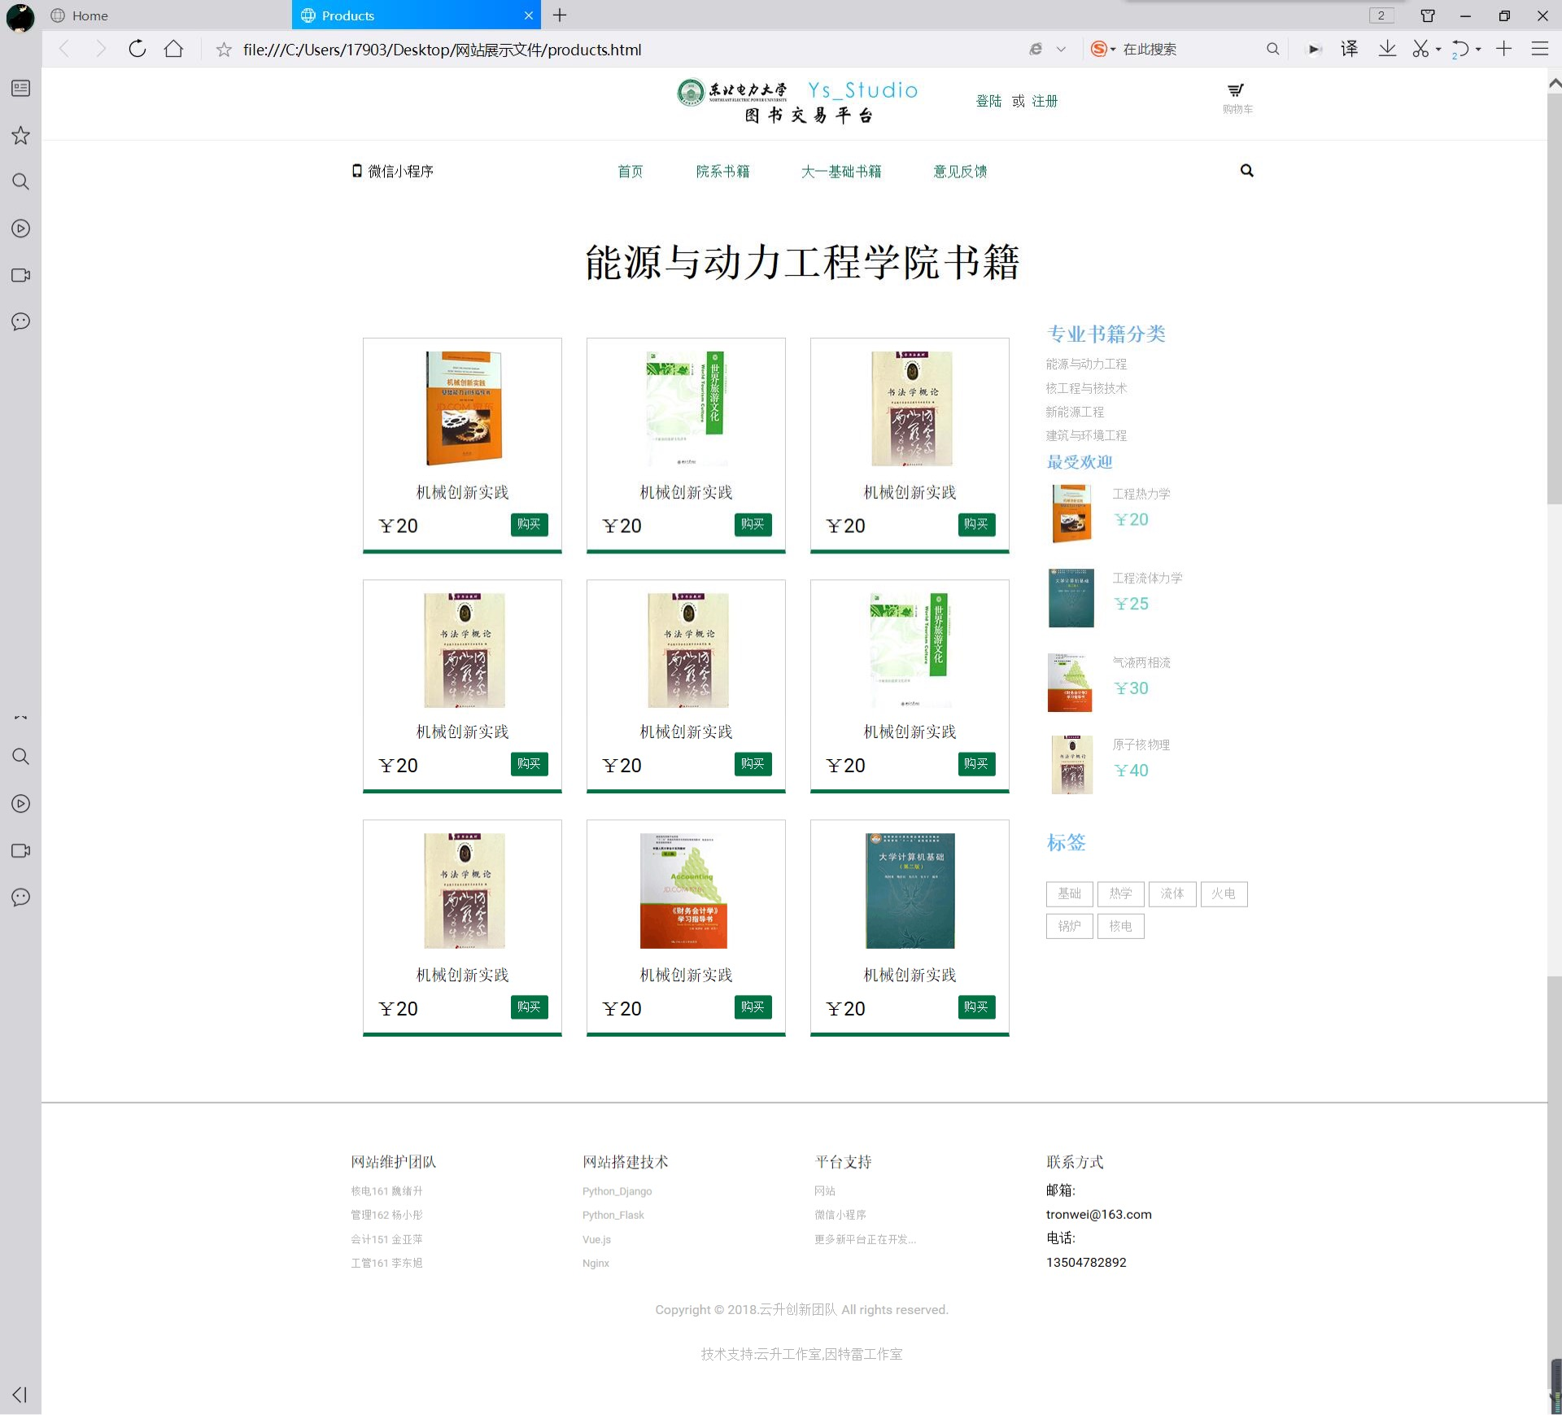

图二：院系书籍展示界面

**3.账单结算界面：**  
点击完购买就会进入账单结算界面，这个界面会将用户之前购买的东西放在一

用户可以选择书的数量，然后支付所选图书。  
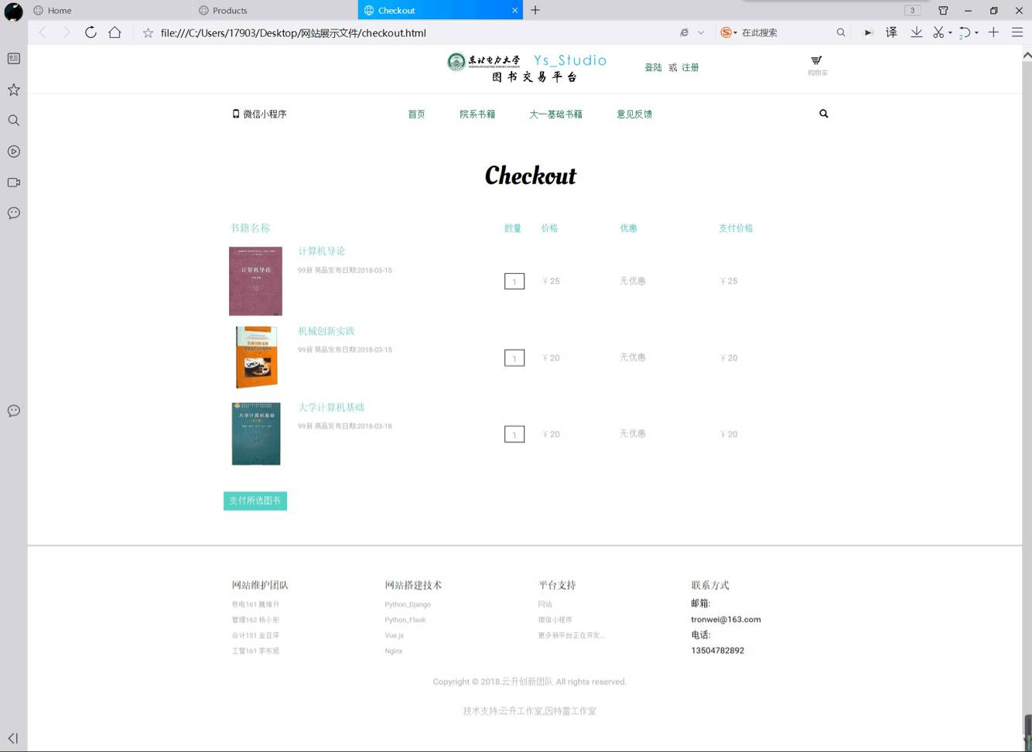

图三：账单结算界面

**4.注册登录界面：**

登录节目吧需要输入账号密码，然后点击登陆，如果事先没有账号，则需要点击注册按钮，然后进入注册界面，填写完信息之后直接点击注册即可一次性登陆，用户登录之后就可以进行买卖教材以及查看订单之类的操作了。

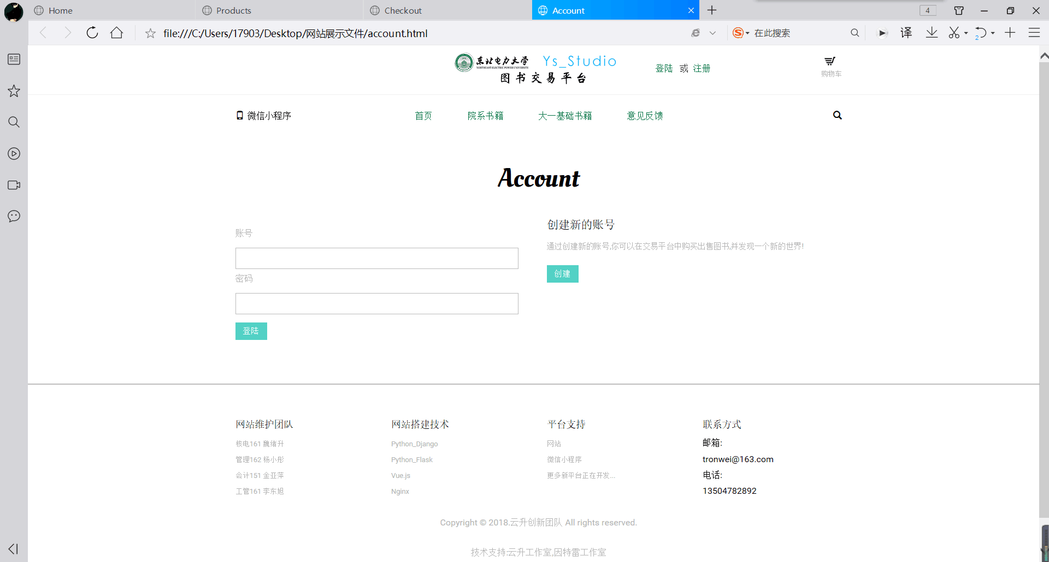

图四：登陆界面

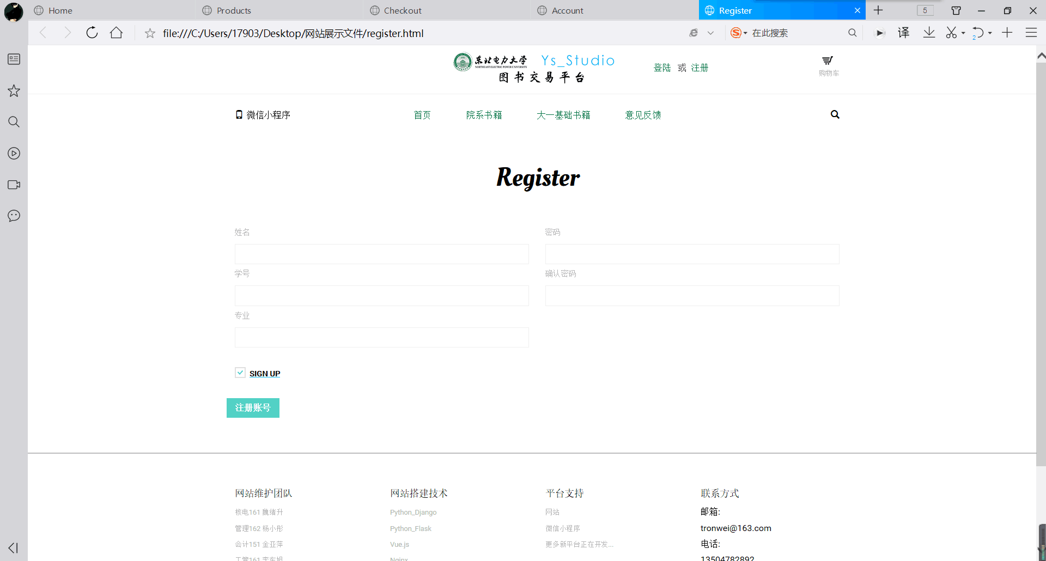

图五：注册界面

**5.商品展示界面：**

点击商品图片即可进入商品展示界面，卖家可以上传多张图片来供买家对比和挑选。在商品界面下面还有同类教材或者相似教材推荐，点击图片可以进去浏览。

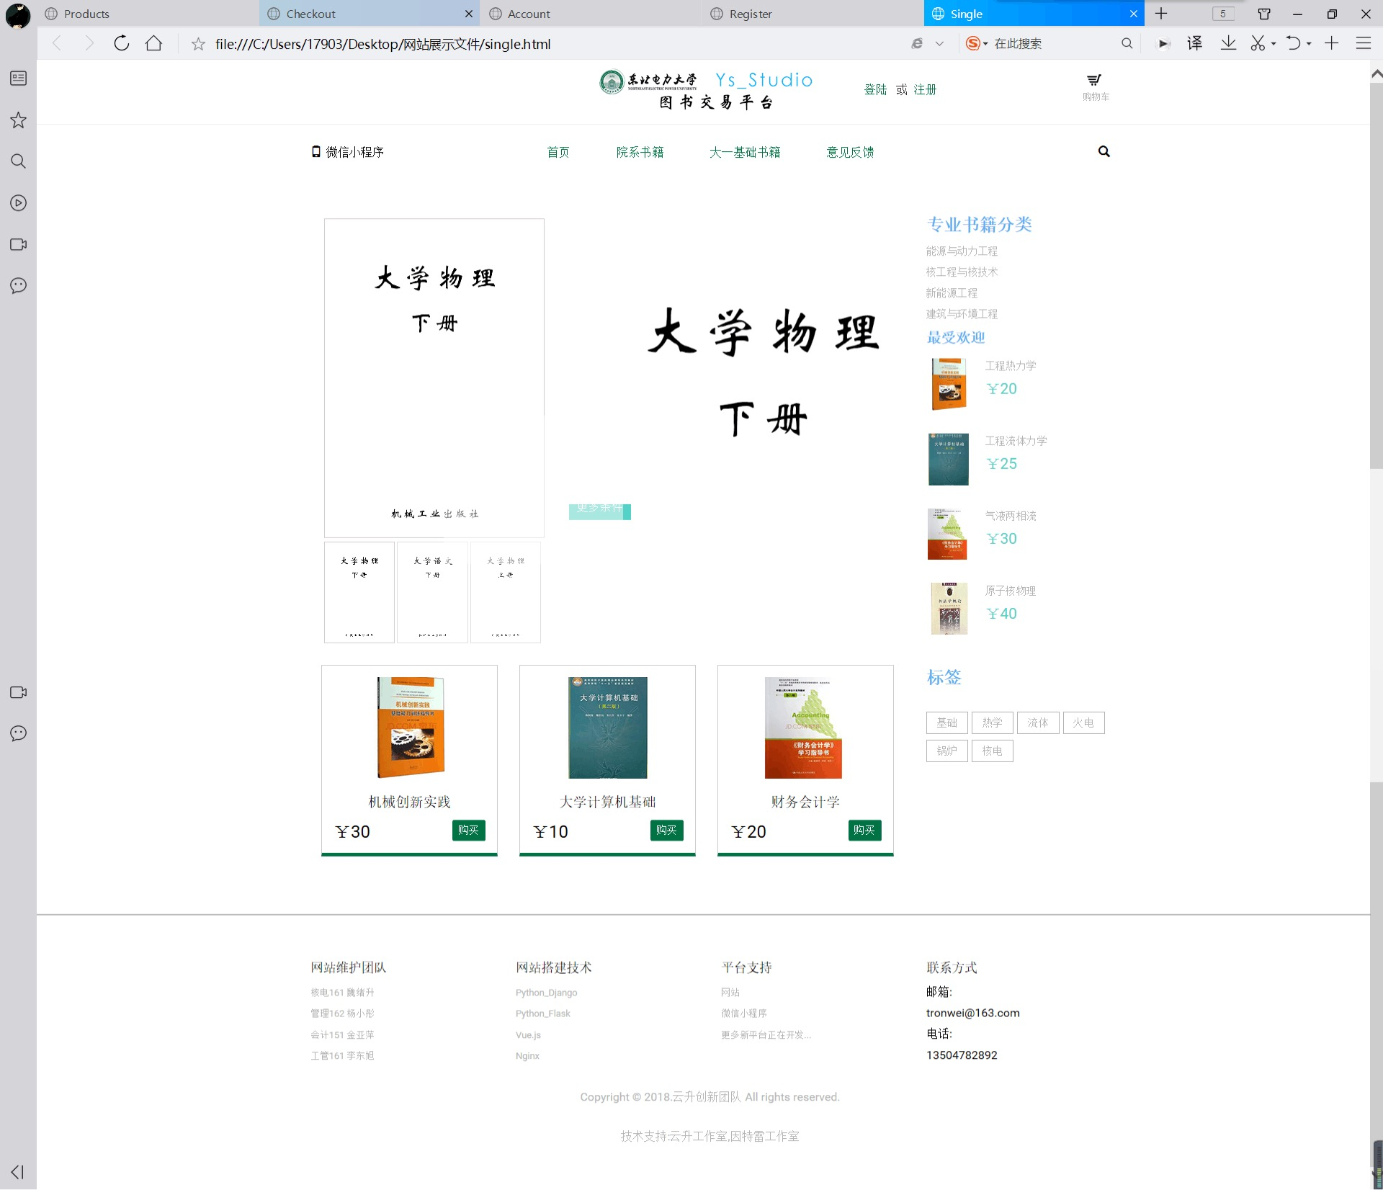

图六：商品展示界面

六、微信小程序平台操作流程：

**1.登陆界面**

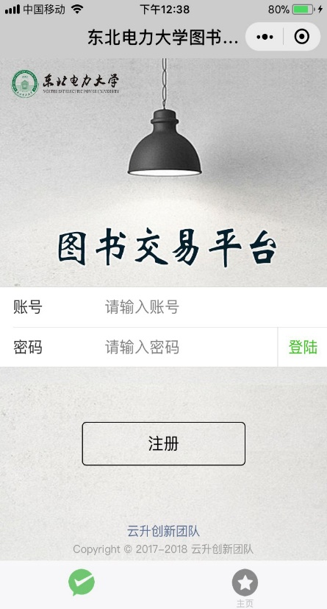

**3.注册界面：**

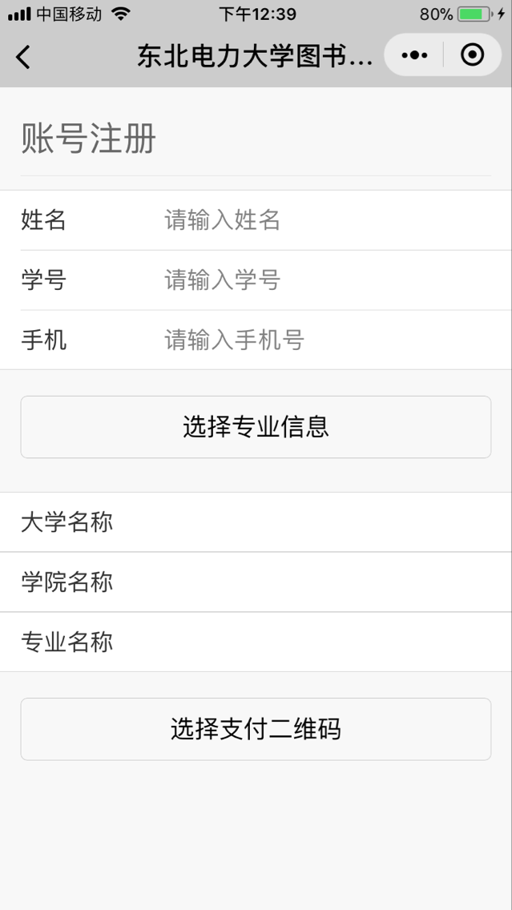

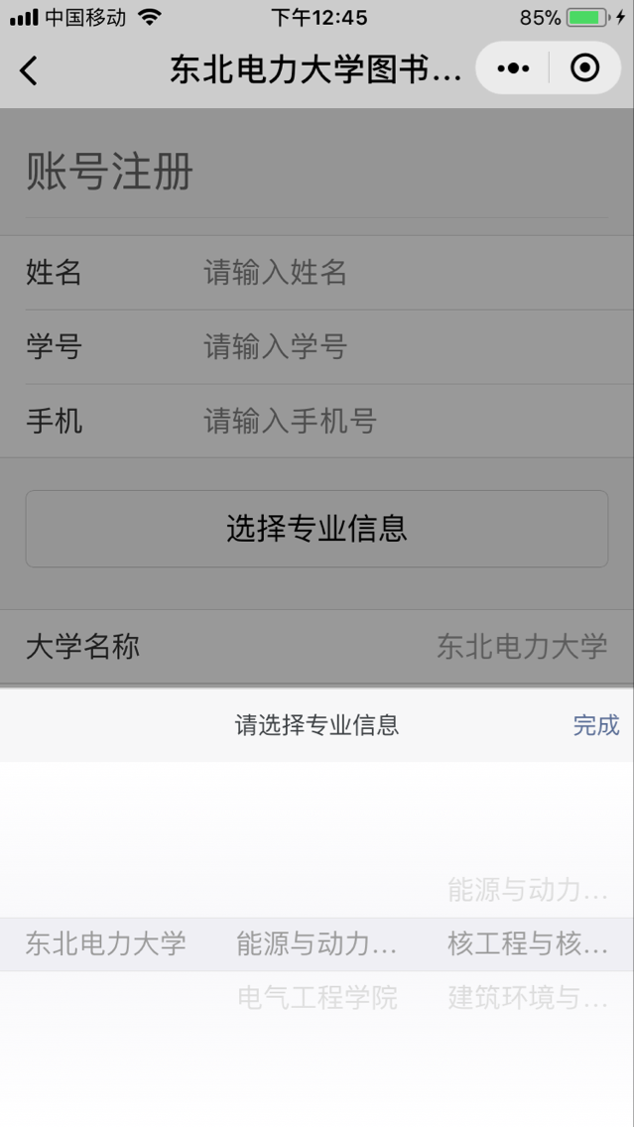

**4.院系书籍选取界面：**

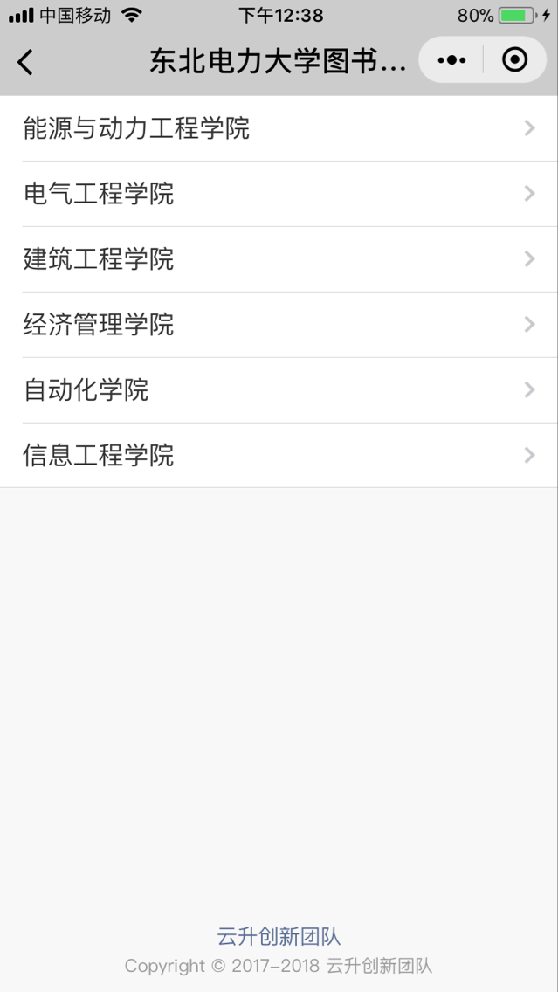

以能动学院学生为例：（选择年级和专业）

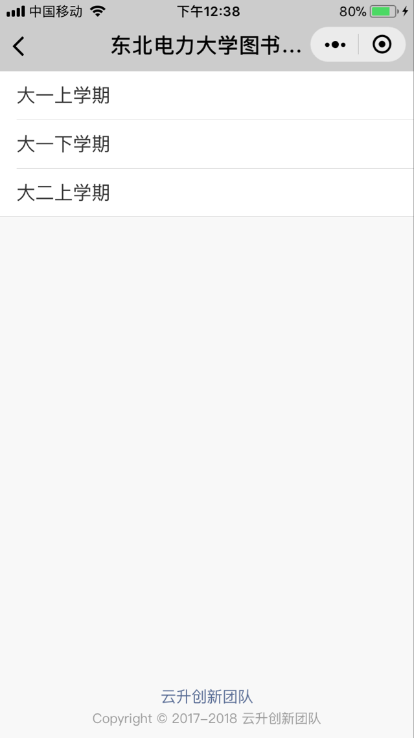

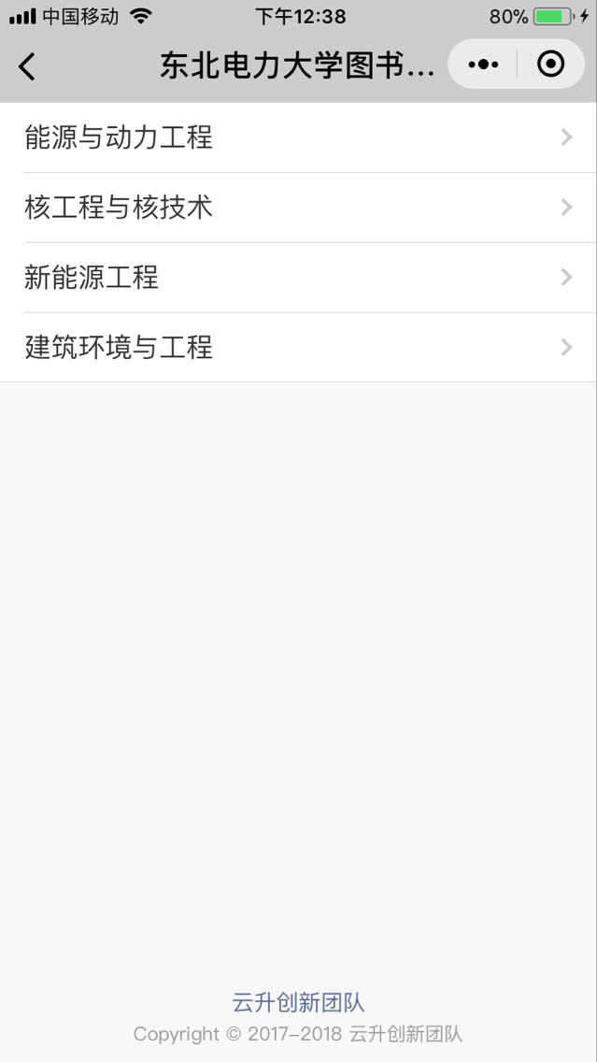

**5.个人中心界面：**

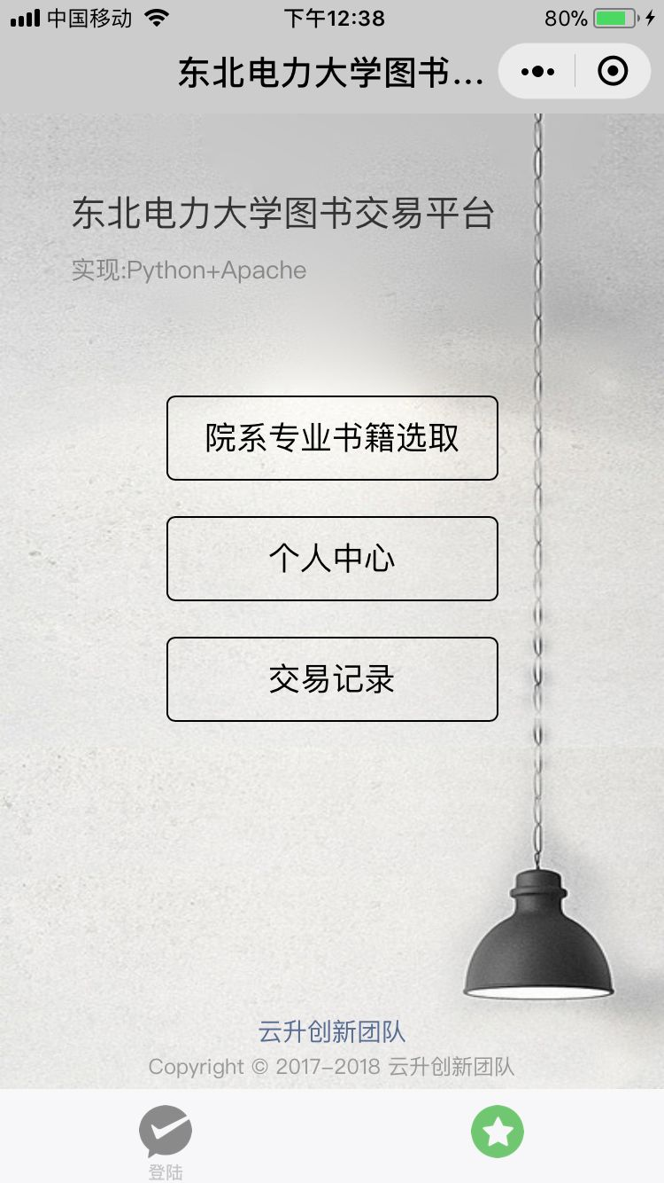

**6.交易记录界面（了解具体图书细节）：**

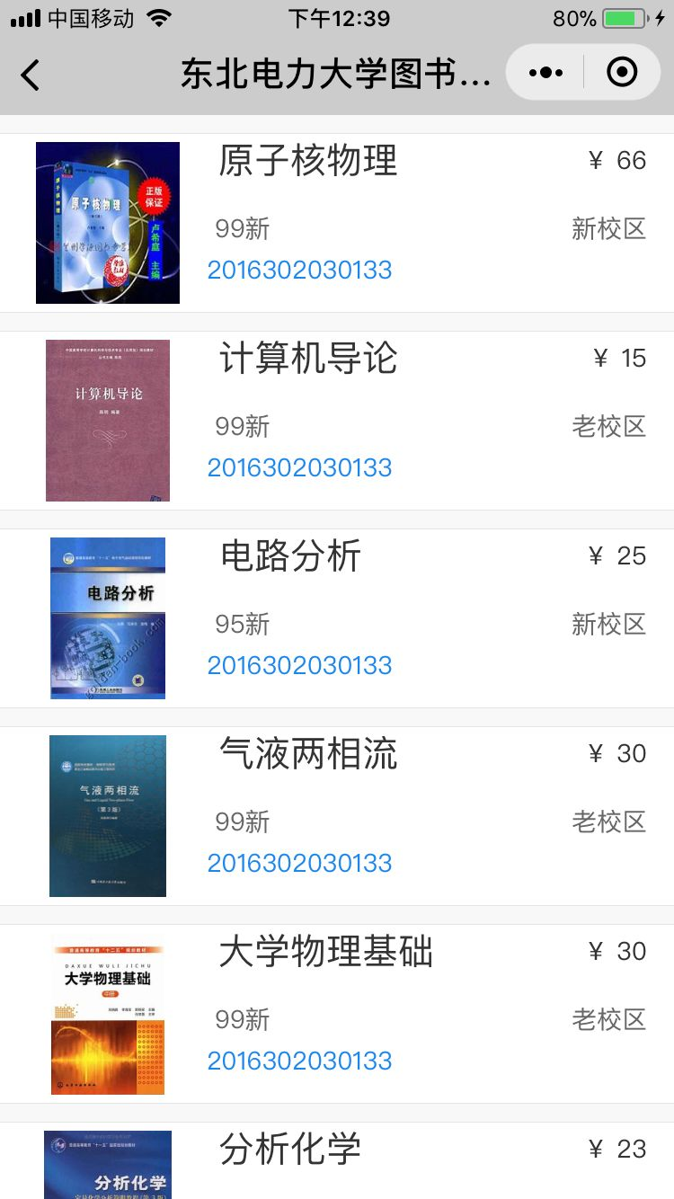

**7.书籍详细信息界面（了解书籍相关信息并支付）：**

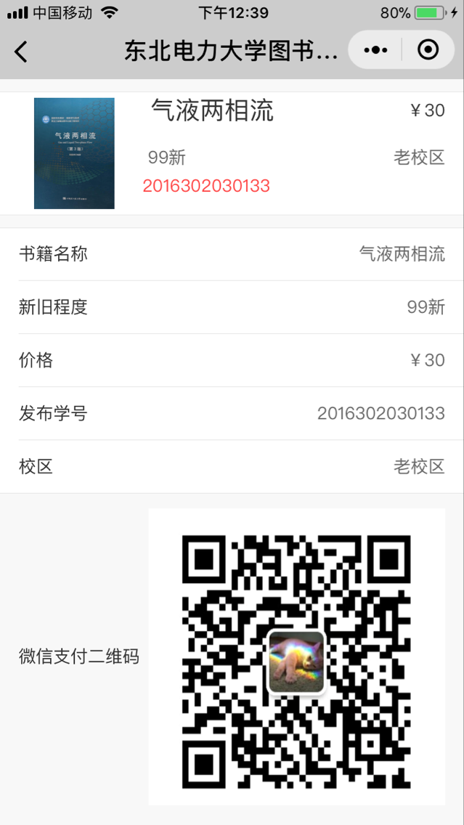

七、 技术介绍

1. **网站前端**:使用了现阶段较为流行的bootstrap+vue.js框架

注：Bootstrap，来自Twitter，是目前很受欢迎的前端框架。Bootstrap是基于HTML、CSS、Javascript等，它简洁灵活，使得Web开发更加快捷。在NASA的MSNBS（微软全国广博公司）Breaking News欧使用了Bootstrap，而且国内一些移动开发者较为熟悉的WeX5前端框架，也是基于Bootstrap源码进行性能优化而来的。

Vue.js是一个构造数据驱动的web截面渐进式框架。Vue.js的目标是通过尽可能简单的API（应用程序编程接口）实现相应数据绑定和组合的识图组件。另一方面，Vue也完全能够为复杂的单页面应用程序提供驱动

1. **网站后端**:使用python的Django框架，在网站搭建的初期，python有着得天独厚的优势，开发周期短，各类工具库在社区中都很完善，由于Django在前后端的结合上较为紧密，为未来的网站维护带来了极大的不便，所以用灵活的vue.js去弥补，由于平台涉及大量数据的调用和存储，服务器将会选择nginx，nginx的高载荷和稳定性是我们所需要的

注：Django项目是一个Python定制框架，它含有的核心组件有：

1. 用于创建模型的对象关系映射
2. 为最终用户设计的完美管理截面
3. 一流的URL设计
4. 设计者友好的模板语言
5. 高效的缓存系统

它的工作机制是：

1.用manage .py runserver 启动Django服务器时就载入了在同一目录下的settings .py。该文件包含了项目中的配置信息，如前面讲的URLConf等，其中最重要的配置就是ROOT_URLCONF，它告诉Django哪个Python模块应该用作本站的URLConf，默认的是urls .py

2.当访问url的时候，Django会根据ROOT_URLCONF的设置来装载URLConf。

3.然后按顺序逐个匹配URLConf里的URLpatterns。如果找到则会调用相关联的视图函数，并把HttpRequest对象作为第一个参数(通常是request)

4.最后该view函数负责返回一个HttpResponse对象。

1. **手机端:**移动端使用微信小程序平台进行搭建，小程序的数据接口使用python的flask框架进行搭建,可以同时承受1000+的数据请求

注：微信小程序是一种不需要下载安装即可使用的应用，它实现了应用“出售可及”的梦想，用户扫一扫或搜一下即可打开应用。微信小程序主要的三大块wxml控制页面结构、wxss控制页面样式、js控制页面逻辑，与Web前端的HTML、CSS和JS很像

Flask是一个Python编写的轻量级的Web应用框架，本项目就是通过flask写一个后端接口供小程序进行调用。

八、 应用推广规划

该项目功能设计已经完成，初步计划在校内推广使用，根据校内使用情况，进一步拓展功能模块，搭建一个集二手教材发布、查询、交易的智能信息化交易平台，让大学教材及图书得到更好的循环利用，通过该平台让更多的学生参与进来并强化节能减排的理念，并建立一个大学生创新创业的团队，远期目标是逐步推向社会及其他高校。